La fonction carrée et la parabole

Objectifs :
- Analyser un document
- Réinvestir les notions déjà acquises.
- Tracer une parabole en complétant un tableau de valeurs.
- Utiliser le vocabulaire sur la parabole (sommet, symétrie …).


La fonction carrée et la parabole

Activité : Le schéma ci-dessous représente les déférentes phases d’un vol parabolique.
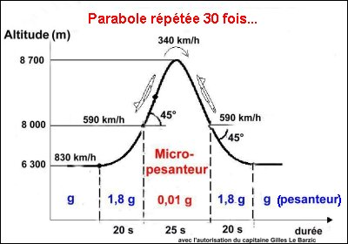
Le vol parabolique réalisé par un airbus A300 « Zéro G » du CNES a pour but de créer artificiellement des conditions d’impesanteur sur terre (ou plutôt de micropesanteur)

- Analyse du document :
Combien y-a-t-il de phases dans le vol ? ………………………………………
Quelle est la durée totale de micropesanteur pendant le vol ( donner le résultat en minutes ) :
…………………………………………………………………………………………………………………………………………………………………………………………………………………..
Pendant les phases d’entrées et de sortie de micropesanteur, la pesanteur est combien de fois plus grande que sur terre ? : ……………………………………………………………………………………………………………………………
Pendant la phase de micropesanteur, la pesanteur est combien de fois plus petite que sur terre ? :
…………………………………………………………………………………………………………………………………………………………………………………………………………………
- Etude de la phase de micropesanteur
On définit la fonction f donnant la hauteur h de l’avion en fonction de l’instant t pendant la période de micropesanteur. On pose donc h=f(t).
  - Si on prend t=0 l’instant où l’avion est à son altitude maximum, à qu’elle intervalle appartient t :
t est dans l’intervalle : [………… ; …………]

  - Si on prend h=0 l’altitude ou l’avion commence la phase de micropesanteur, quelles sont les valeurs maximums et minimums de h : ……………………..< h < ……………… donc …………………….< f(t) < …………………………..
Dans ces conditions on peut définir f de la façon suivante :
$f(t)=−4,\text{48}x^{2}+\text{700}$ sur l’intervalle [-12,5 ; 12,5]

Vérifions cette expression algébrique
Compléter le tableau ci-dessous :
t | -12,5 | -10 | -5 | -2,5 | -1 | 0 | 1 | 2,5 | 5 | 10 | 12,5
f(t)

O
t

y
O
Tracer la courbe y=f(t) dans le repère. (unités 0,5cm pour 1s en abscisses et 1cm pour 50m en ordonnées)

La courbe obtenue est la modélisation de la trajectoire de l’avion, cette courbe est une …………………………………………….

A l’aide du tableau compléter les égalités suivantes :
 |  | Conclusion
$$f(−\text{10})=$$ | $$f(\text{10})=$$ | .……….=…………..
$$f(−2,5)=$$ | $$f(2,5)=$$ | ……….=………….
Plus généralement |  | $$f(\text{.}\text{.}\text{.}\text{.}\text{.}\text{.}\text{.})=$$

A l’aide du graphique compléter la phrase suivante : La courbe est…………………………………… par rapport à l’axe des ……………………………………………

Dans ce cas on dit que la fonction est : ………………………………………………………

Pour plus d’information sur le vol parabolique :
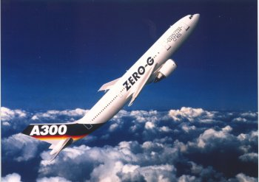
http://www.cnes.fr/html/_98_99_734_741_743_.php
http://www.eurospacecenter.be/parabolic.htm
http://www.educnet.education.fr/orbito/pedago/zerog/zerog2.htm
http://www.educnet.education.fr/orbito/pedago/zerog/zerog1.htm
CNES : Centre National d’Etudes Spatiales
Résumé
  - La fonction carrée :
L’expression fonction carrée est f(x) = …………………………………………
Propriété : C’est une fonction paire
Sa représentation graphique est une ……………………………. symétrique par rapport à l’axe des ……………………………………..
Représentation de la fonction carrée

  - Les fonctions du type $f(x)={\text{ax}}^{2}$
Soit f et g les deux fonctions suivantes $f(x)=2,5x^{2}$ $g(x)=−0,5x^{2}$
Compléter le tableau suivant et retrouver la représentation de chacune des deux fonctions.
x | -1 | 0 | 2
f(x)
g(x)
Conclusion
Si a>0 son tableau de variation est :

Si a<0 son tableau de variation est :
Images pour le vidéo projecteur

